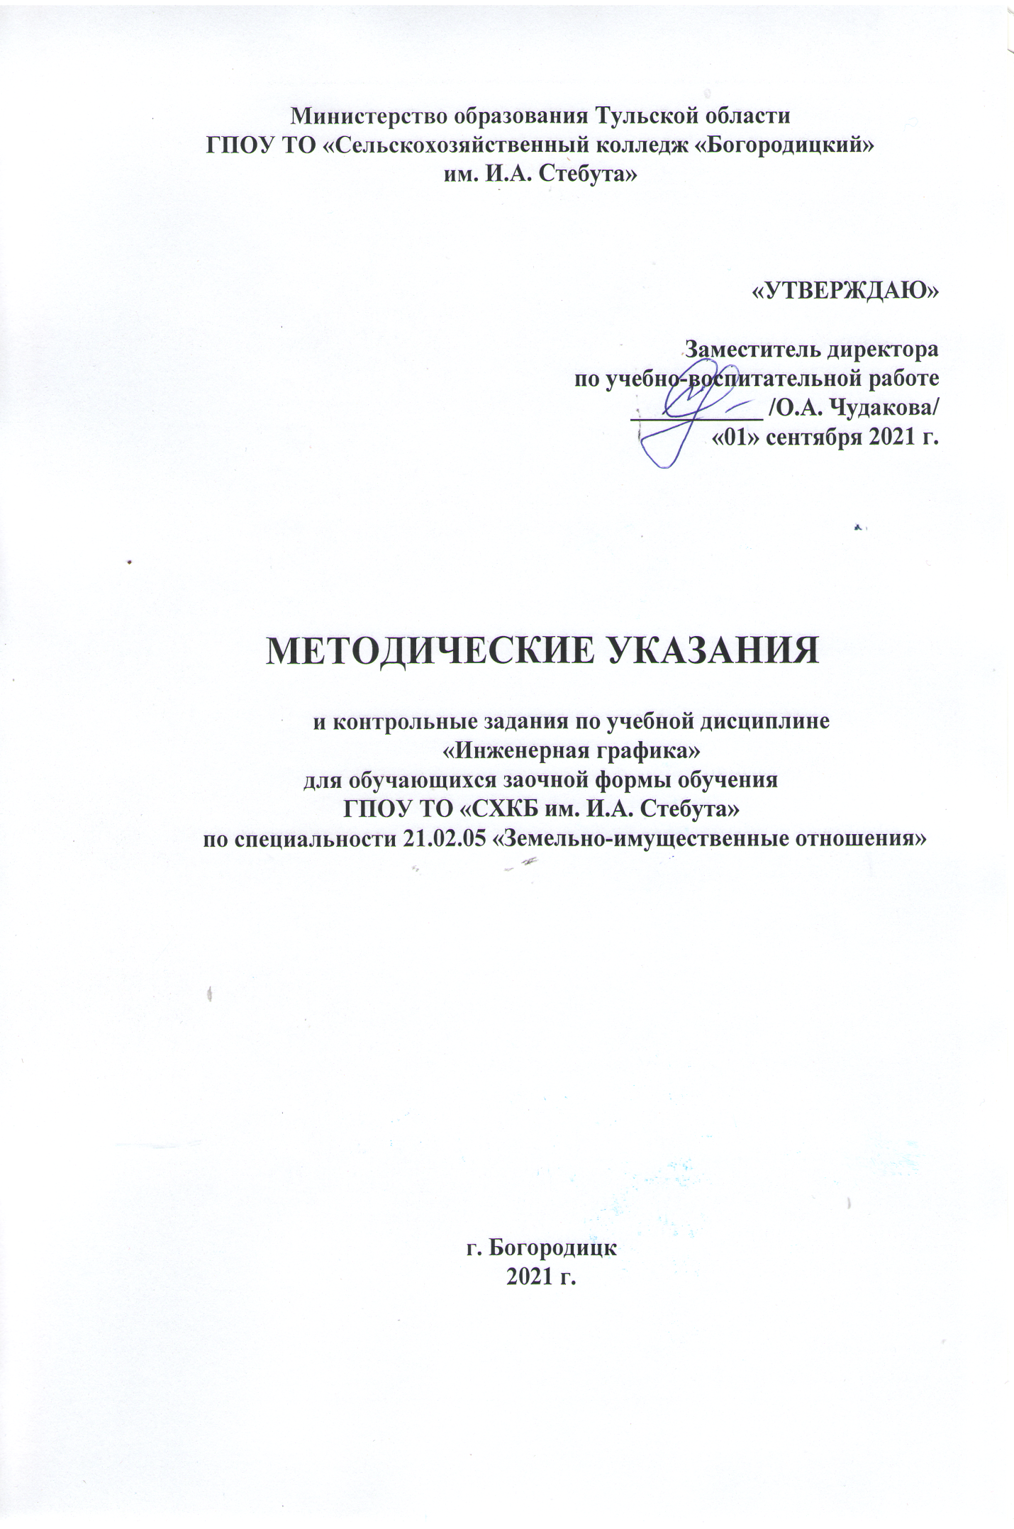

1.1. Введение
Методические указания составлены на основе рабочей программы учебной дисциплины «Инженерная графика», которая является частью основной профессиональной образовательной программы в соответствии с ФГОС СПО по специальности 21.02.05 «Земельно-имущественные отношения» Целью методических указаний является реализация Федеральных государственных образовательных стандартов по специальности21.02.05 Земельно-имущественные отношения» (базовая подготовка)заочной формы обучения.
1.2. Цель и планируемые результаты освоения дисциплины:

Код  ПК, ОК | Умения | Знания
ПК 1.1-1.6  ПК 3.1-3.6  ПК 4.2  ПК 4.3  ОК 01  ОК 02  ОК 09 | Читать чертежи, оформлять проектно-конструкторскую, технологическую и другую техническую документацию в соответствии с действующей нормативной базой, выполнять изображения, разрезы и сечения на чертежах, выполнять деталирование сборочного чертежа, решать графические задачи. | Основных правил построения чертежей и схем, способов графического представления пространственных образов, возможностей пакетов прикладных программ компьютерной графики в профессиональной деятельности, основных положений конструкторской, технологической и другой нормативной документации, основ строительной графики.

1.3. Рекомендации по выполнению и оформлению контрольной работы

Основная форма работы студента-заочника – это самостоятельное изучение геометрического и проекционного черчения (основ начертательной геометрии), чертежей и схем по специальности, при помощи учебника, учебных пособий и стандартов.
Изучение дисциплины рекомендуется в следующем порядке:
- Знакомство с общими методическими указаниями;
- Внимательное прочтение содержания программы. Следует обратить внимание на знания и умения, которыми обучающийся должен овладеть при изучении дисциплины;
- Изучение программного материала по учебнику;
- Выполнение контрольной работы.
В процессе изучения дисциплины обучающиеся заочного отделения должны выполнить одну домашнюю контрольную работу по заданному варианту.
При выполнении контрольной работы надо строго придерживаться указанных ниже правил. Работа, выполненная без соблюдения этих правил, не засчитывается и возвращается обучающемуся для исправления.
Общие требования к выполнению контрольной работы по инженерной графике
Контрольная работа по инженерной графике содержит чертежи, выполненные карандашом, на формате А2(594 мм х 420 мм).На листе выполняется внутренняя рамка, ограничивающая поле чертежа. Внутри рамки, в нижнем правом углу (вплотную к рамке) располагается основная надпись. Размеры, содержание, порядок заполнения основной надписи
устанавливает ГОСТ 2.104-2006 ЕСКД.
Основная надпись на первом листе чертежей и схем должна соответствовать форме 1 (рис. 1).

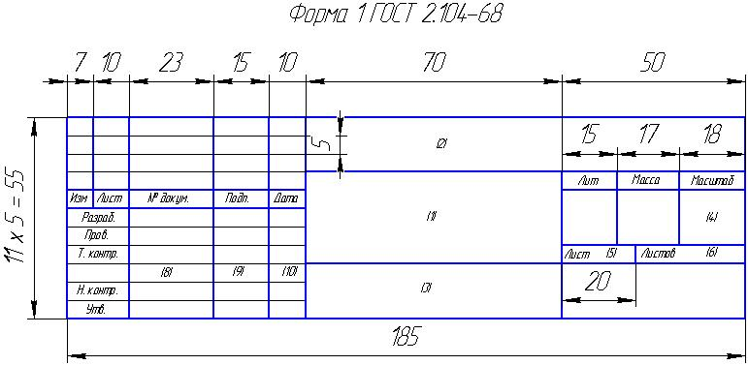

Рис.1
В графах основной надписи на чертежах указывают:
- наименование работы;
- вариант;
- обозначение материала детали (только для чертежей деталей);
- масщтаб;
- порядковый номер листа;
- общее количество листов;
- наименование учебного заведения и обозначение группы обучающегося;
- фамилии лиц, подписавших документ. Заполняются строки: «Разработал», «Проверил»;
- личные подписи лиц, фамилии которых указаны в графе 8.
10 -дата подписания чертежа с указанием числа, месяца, года.
Подписи и дату вносят чернилами, тушью или шариковой ручкой.
Чертежи должны выполняться в соответствии с ЕСКД согласно:
ГОСТ 2.109-73. ЕСКД. Основные требования к чертежам.
ГОСТ 2.301-68. ЕСКД. Форматы.
ГОСТ 2.302-68. ЕСКД. Масштабы.
ГОСТ 2.303-68 ЕСКД. Линии.
ГОСТ 2. 304-68 ЕСКД. Шрифты чертёжные.
ГОСТ 2.307-68. ЕСКД. Нанесение размеров и предельных отклонений.
ГОСТ 2.316-68. ЕСКД. Правила нанесения на чертежах надписей, технических требований и таблиц.
ГОСТ 21.105-79 Система проектной документации для строительства. Нанесение на чертежах размеров, надписей, технических требований и таблиц.
Если обучающийся не может самостоятельно разобраться в каком-либо вопросе при изучении материала, то может обратиться за консультацией (письменно или устно) в учебное заведение.
Контрольная работа составлена в 10 вариантах. Номер варианта следует выбирать в соответствии с последней цифрой. Например, если шифр 6119, то обучающийся выполняет вариант № 9.
Выполненная контрольная работа высылается (передается) в учебное заведение на рецензированиев сроки, предусмотренные графиком учебного процесса (не позднее 10 дней до начала сессии).Образец оформления титульного листа прилагается.
Неудовлетворительно выполненную контрольную работу необходимо исправить и передать на проверку вторично.
В период лабораторно-экзаменационной сессии на занятиях студенты выполняют аудиторные практические работы.Цель аудиторных занятий – систематизация и закрепление учебного материала, подготовка к зачету и дополнительный контроль знаний обучающихся по изучаемому курсу.
К зачёту допускаются обучающиеся, выполнившие все аудиторные работы и получившие зачёт за домашнюю контрольную работу.
На зачёт необходимо принести зачетную книжку, контрольную работу с рецензией (без контрольной работы экзамен не может быть принят), лист чертежной бумаги (формат А4) с основной надписью, чертежные инструменты и приспособления.

1.4. Содержание учебной дисциплины

Наименование разделов тем | Содержание учебного материала, практические работы, самостоятельная работа обучающихся | Объем часов | Уровень освоения
1 | 2 | 3 | 4
Введение | Краткий исторический обзор развитие инженерной графики.  Инструменты и приспособления. | 2 | 1
Раздел 1. Графическое оформление чертежей |  | 16
Тема 1.1.Линии чертежа и выполнение надписей на чертежах | Практические занятия | 4
 | Форматы листов чертежей ГОСТ 2.301-68. Масштабы , ГОСТ 2.302-68. Линии чертежа, ГОСТ 2.302-68. Шрифты чертежные , ГОСТ 2.304-81
 | Самостоятельная работа | 4
Проработка учебной литературы, ГОСТа 2.304-81. Подготовка к географической работе с использованием методических рекомендаций со стороны преподавателя.
Самостоятельное изучение правил оформления чертежей и конструкторской документации по ЕСКД
Тема 1.2.Приемы вычерчивания контуров технических деталей | Практические занятия | 4
Вычерчивание контуров деталей с применением рациональных методов деления окружности на равные части. Сопряжение .
Нанесение размеров на чертежах, ГОСТ 2.307-68.
Тема 1.3. Уклон. Конусность. Лекальные кривые | Практические занятия | 2
 | Уклон. Конусность. Обозначение на чертежах.
 | Самостоятельная работа | 2
 | Вычерчивание коробовых и лекальных кривых (эллипс, гипербола, синусоида, циклоида, овал, овоид и др.)
Раздел 2. Основы начертательной геометрии и проекционное черчение |  | 30
Тема 2.1. Точка и прямая. Плоскость. Способы преобразования проекций. Аксонометрические проекции плоских фигур и геометрических тел. | Практические занятия | 8
 | Проекции геометрических тел, точки на их поверхностях. Комплексный чертеж группы геометрических тел. Изображение группы тел в изометрии.
 | Самостоятельная работа | 4
 | Построение комплексных чертежей точек по их координатам. Проекции прямой. Нахождение натуральной величины отрезка способами вращения и перемены плоскостей проекции. Построение в изометрии плоских фигур: треугольника, шестиугольника, круга и др.
Тема 2.2. Пересечение геометрических тел плоскостями | Практические занятия | 4
 | Построение комплексного чертежа усеченного геометрического тела, натуральной величины фигуры сечения. Построение развертки и аксонометрической проекции усеченного тела ( призмы, цилиндра, пирамиды конуса, тора, шара)
 | Самостоятельная работа | 2
 | Выполнение комплексного чертежа усеченного геометрического тела (призмы, пирамиды ), имеющего боковое сквозного отверстие. Натуральная величина сечения.
Тема 2.3. Взаимное пересечение поверхностей геометрических тел | Практические занятия | 2
 | Построение комплексного чертежа и аксонометрической проекции пересекающихся тел вращения ( двух цилиндров, цилиндра и конуса, сферы, и цилиндра, тора и цилиндра) и аксонометрической проекции. Построения линий пересечение тел с помощью вспомогательных секущих плоскостей.
 | Самостоятельная работа | 4
 | Выполнение комплексного чертежа модели с применением целесообразных разрезов, нанесением размеров, построением изометрической проекции с вырезом ¼ части.
Тема 2.4. Комплексный чертеж модели | Практические занятия | 4
 | Построение комплексного чертежа модели, аксонометрической проекции модели с вырезом передней четверти.
 | Самостоятельная работа | 2
 | Построение третьей проекции по двум заданным
Раздел 3. Элементы технического рисования |  | 2
 | Практическое занятие | 2
 | Технический рисунок модели. Нанесение света и тени на поверхностях модели способами штриховки, шраффировки.
Раздел 4. Машиностроительное черчение |  | 16
Тема 4.1. Общие правила построения чертежей. Чертеж как документ ЕСКД. Виды конструкторских документов | Практические занятия | 4
 | Выполнение чертежа детали применением сечений, разрезов
 | Самостоятельная работа
 | Проработка параграфов и глав учебной литературы, ГОСТа 2.305-68 ЕСКД по теме: «Изображения- виды, разрезы, сечения». Выносной элемент условности и упрощения
Тема 4.2. Выполнение эскизов и рабочих чертежей деталей | Практические занятия | 4
 | Эскиз детали с применением простого разреза
 | Самостоятельная работа | 2
 | Изучение особенностей выполнения разрезов в симметричных деталях (совмещение половины вида с половиной разреза, чисти вида с частью разреза). Обмер деталей. Нанесение размеров
Раздел 5. Чертежи и схемы по специальности (Элементы строительного черчения) |  | 12
Тема5.1. Общие сведения и стадии проектирования | Практические занятия | 2
 | Условные обозначения на строительных чертежах
Тема 5.2. Изображение зданий на чертежах | Практические занятия | 4
 | Выполнение строительного чертежа здания.
 | Самостоятельная работа | 6
Генеральный план участка местности.
Общие чертежи зданий и сооружений ( фасады, планы, разрезы)
Раздел 6. Компьютерная графика |  | 16
6.1. Использование средств компьютерной графики | Практические занятия | 16
 | Выполнение чертежей и схем с использованием средств компьютерной графики (программа «Компас»)
Дифференцированный зачёт |  | 2
Всего |  | 96

1.5. Варианты контрольной работы

Задание: выполнить чертеж на листе формата А2

Варианты 1, 2

Обрубное отделение литейного цеха

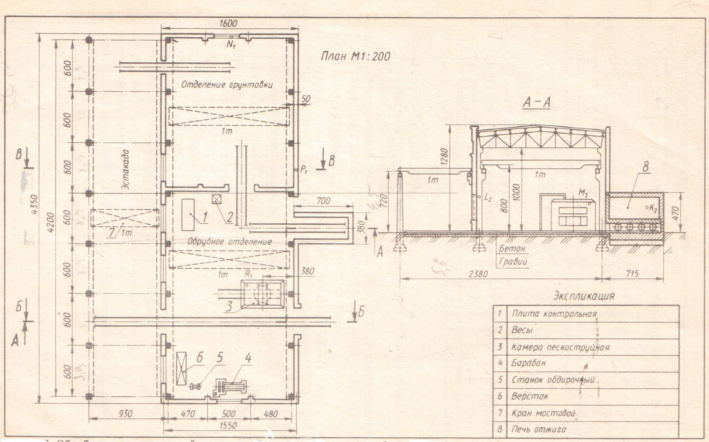

Варианты 3, 4

Ремонтно-механический цех

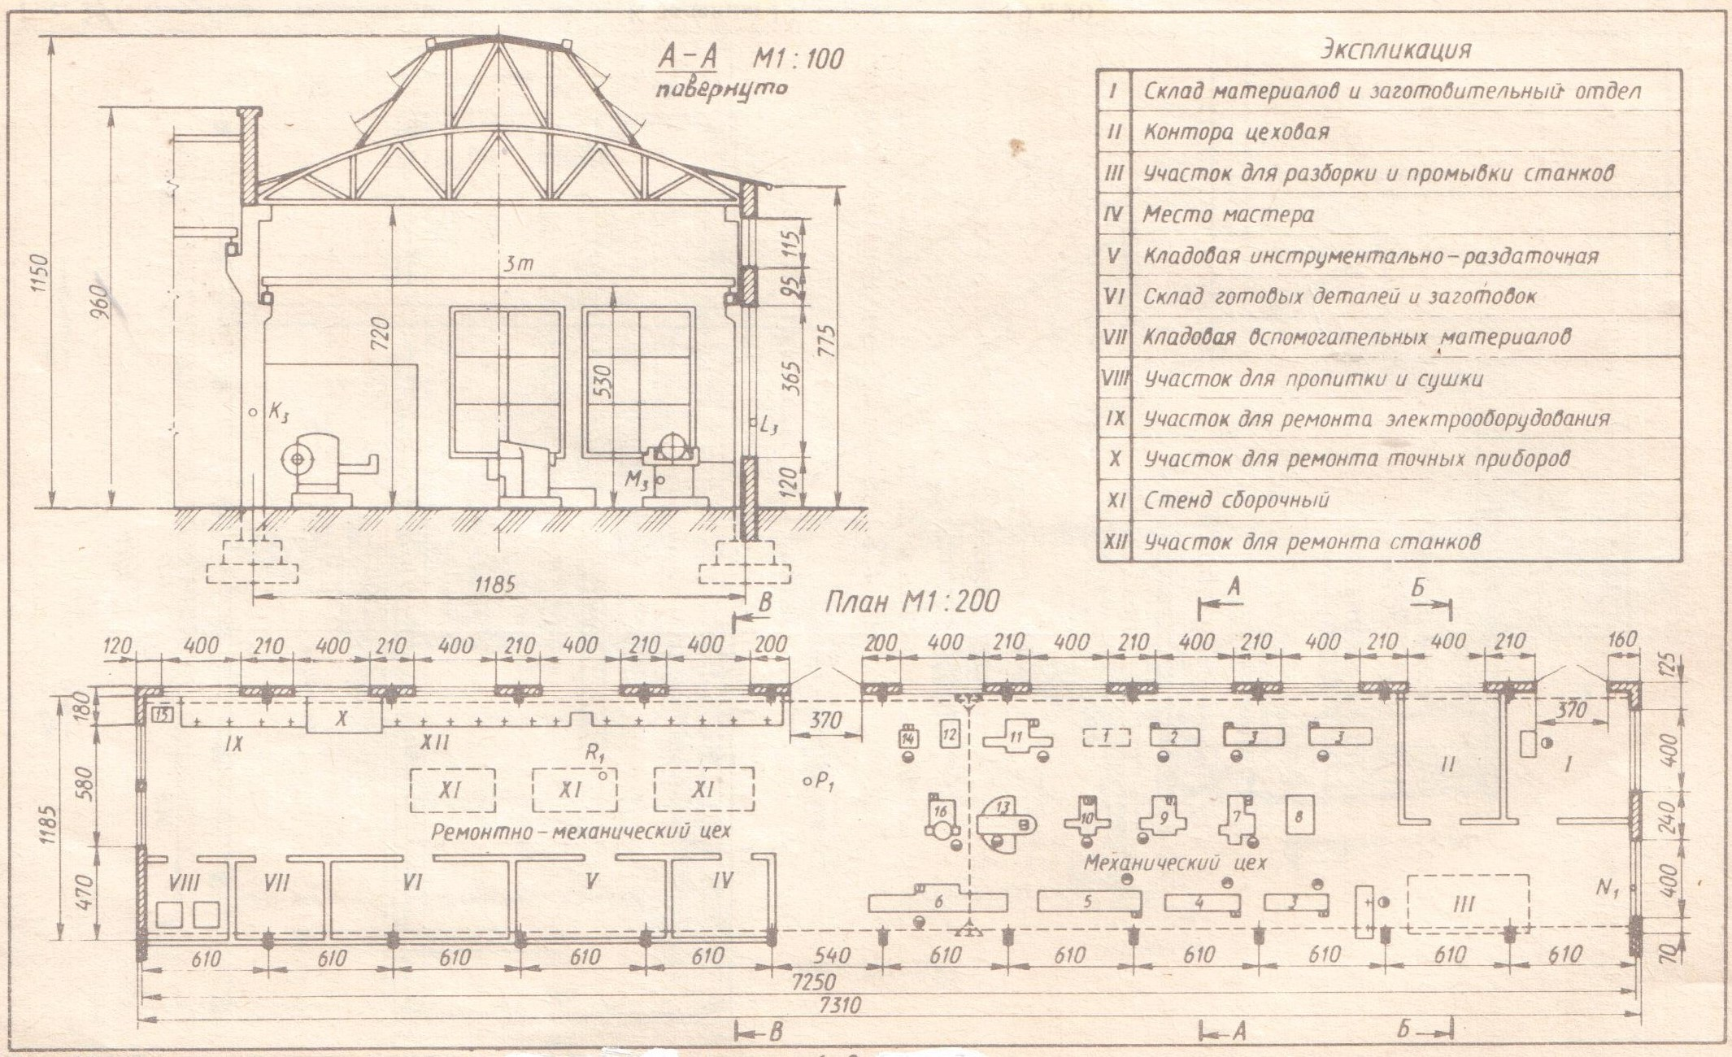

Варианты 5, 6
Здание склада

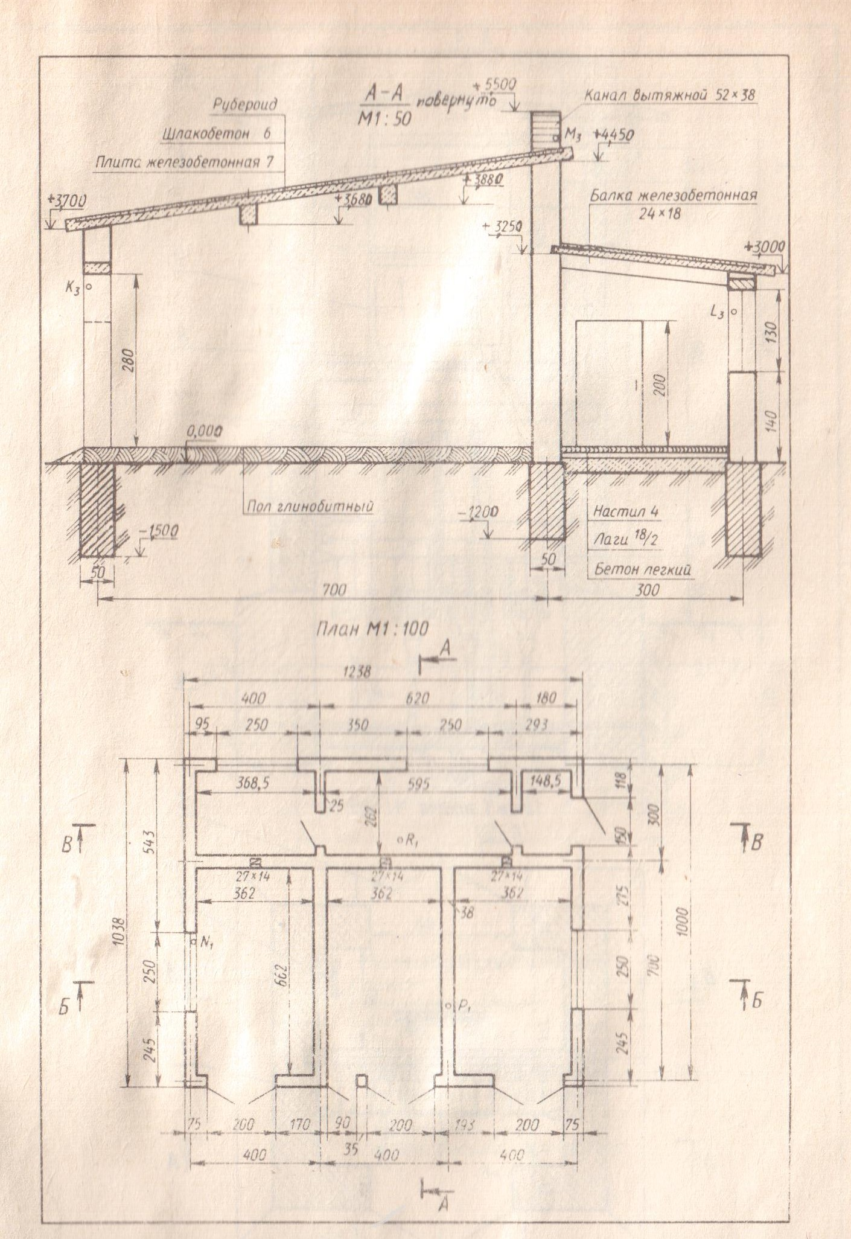

Варианты 7, 8

Трёхпролётное промышленное здание

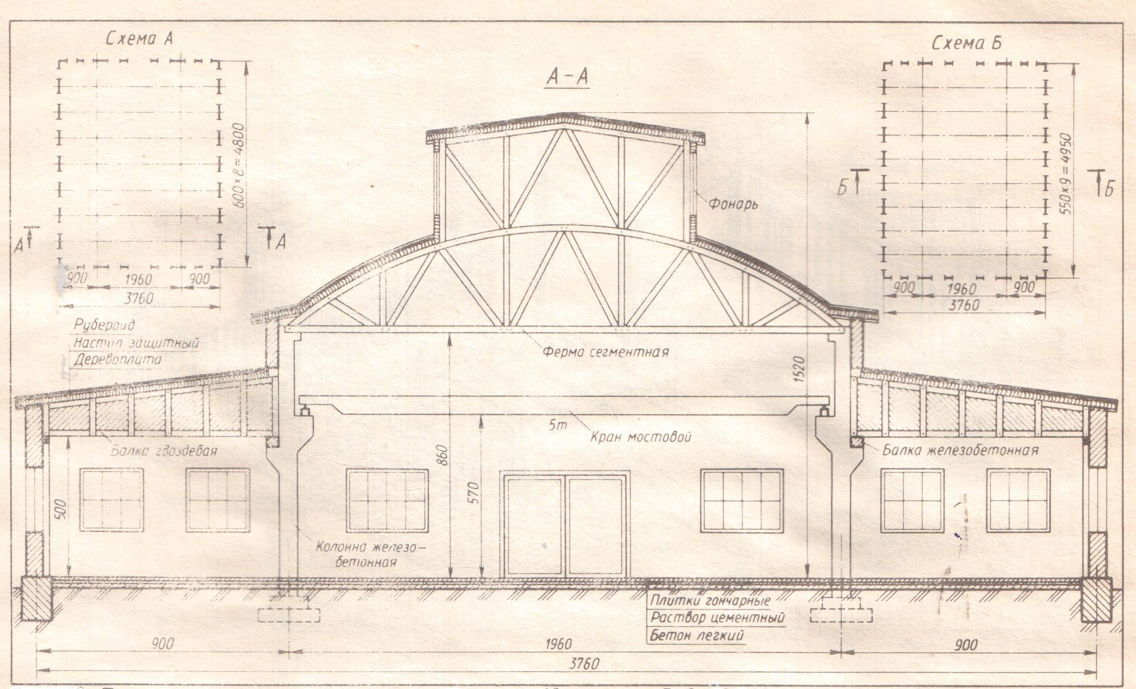

Варианты 9,10

Двухквартирный гипсоблочный дом

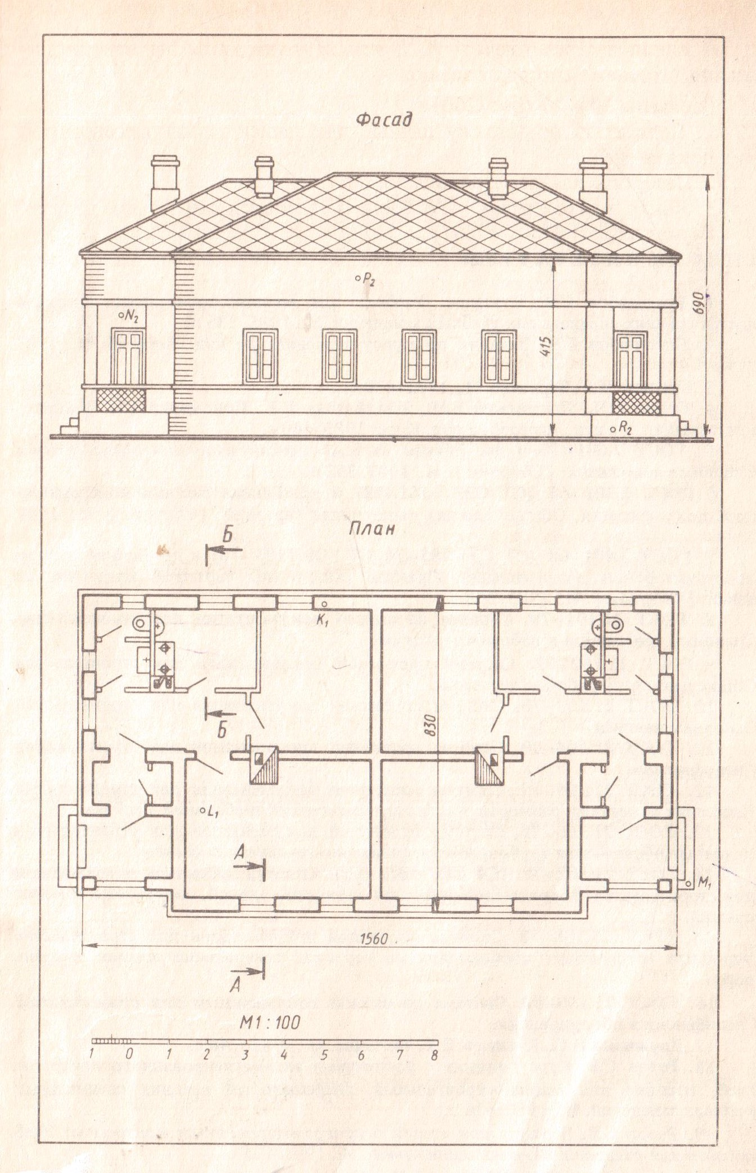

1.6.Перечень рекомендуемых учебных изданий, дополнительной литературы, Интернет-ресурсов

Основные источники:

- Аверин В. Н. Компьютерная инженерная графика: учеб. Пособие для студ. Учреждений среднего проф. Образования – 3-ое изд., испр. – М.:Издательский центр «Академия», 2016. – 224 с..
- Куликов В. П., Кузин А, В. «Инженерная графика»: учебник-5-ое изд.-М.: ФОРУМ, 2018 - 368 с. - (Профессиональное образование)
- Розов С. В. Сборник заданий по черчению: Учебное пособие для учащихся немашиностроительных специальностей техникумов.- 6-ое изд., перераб. – М.: Машиностроение, 1998. – 336 с.: ил

Дополнительные источники:

- Бродский А. М. Практикум по инженерной графике: учеб. Пособие для студ. учреждений сред. проф. Образования- 7-е изд., стер. – М.: Издательский центр «Академия», 2014 – 192 с.
- Куликов В. П. Стандарты инженерной графики: учебное пособие –3- е изд.- М.: ФОРУМ, 2018– 240 с. – (Профессиональное образование).
- Миронов Б.Г. Панфилова Е.С. Сборник упражнений для чтения чертежей по инженерной графике: учебное пособие для студ. Учреждений сред. Проф. Образования – 4-ое изд., испр. – М.: Издательский центр «Академия», 2018 – 128с.

Указания к компьютерной программе «Компас»:
- Богуславский А.А., Третьяк Т.М., Фарафонов А.А. Компас- 3D, v. 5. 11-8.0 Практикум для начинающих. М., СОЛОН-ПРЕСС, 2016-274с., CD
- Ганин Н.Б. Компас – 3D,v8 на 100%.ДМК «Питер», 2007 -402 с., CD
- Кудрявцев Е.М. Практикум по Компас – 3D , v8. Машиностроительные библиотеки. ДМК «Москва», 2017- 442 с., CD
- Потемкин А. Инженерная графика: Учебник. 2-е изд., испр. и доп.- М.,: «Лори» , 2014. – 442 с .: ил. (учебная компьютерная программа «Компас-LD» на CD)
Интернет ресурсы:
- Электронный ресурс «Общие требования к чертежам». Форма доступа: http://www. propro.ru;
- Электронный ресурс «Инженерная графика». Форма доступа: http://www.informika.ru.
- Единое окно доступа к образовательным ресурсам . Электронная библиотека [Электронный ресурс]. Режим доступа: http://window.edu.ru/ window , свободный. -Загл. с экрана.
- Российская национальная библиотека [Электронный ресурс].- Режим доступа: http://nlr.ru/lawcenter, свободный. -Загл. с экрана.

1.7. Критерии оценивания графической контрольной работы

Оценка | Критерии
5  (отлично) | Оценка «пять» ставится, если обучающийся своевременно выполняет практическую работу, при выполнении работы проявляет аккуратность, самостоятельность, творчество.
4  (хорошо) | Оценка «четыре» ставится, если обучающийся своевременно выполняет практическую работу, но допускает незначительные неточности.
3  (удовлетворительно) | Оценка «три» ставится, если обучающийся допускает неточности или ошибки при выполнении практической работы
2 (неудовлетворительно) | Оценка «два» ставится, если обучающийся не выполняет практическую работу, либо выполняет работу с грубыми ошибками

Приложение 1

Образец титульного листа контрольной работы

ГПОУ ТО «Сельскохозяйственный колледж «Богородицкий»
имени И.А. Стебута»

Контрольная работа № __ вариант __

по дисциплине __________________________________________________
(наименование дисциплины)
Ф.И.О. обучающегося (ющейся) ______________________________________
__________________________________________________________________
Курс __________ группа __________ форма обучения ________ шифр ______
Программа подготовки специалистов среднего звена
Специальность ___________ _________________________________________
(код) (наименование специальности)
Обратный адрес обучающегося _______________________________________
__________________________________________________________________
Дата поступления работы в колледж «__» ___________ 20__ г.
Дата проверки работы «__» ___________ 20__ г.
Оценка ___________________________________________________________
Подпись преподавателя _____________________________________________

